**Федорович София Прохорова (Fiedorowiczowna Zofija)**

28 октября 1817 г – крещение (НИАБ 136-13-894, лист 97об, №63/1817-р (ориг)).

**НИАБ 136-13-894:** Лист 97об. **Метрическая запись №63/1817-р (ориг).**

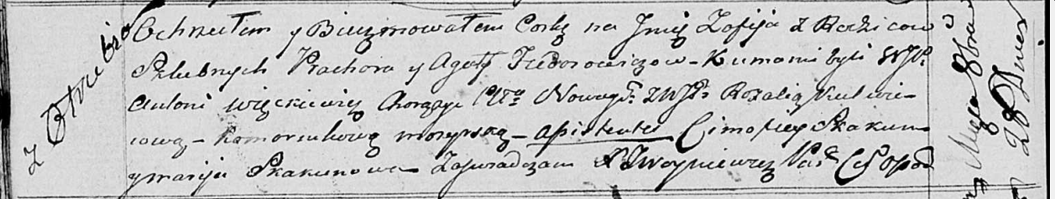

Осовская Покровская церковь. 28 октября 1817 года. Метрическая запись о крещении.

Fiedorowiczowna Zofija – дочь родителей с деревни Отруб.

Fiedorowicz Prochor – отец.

Fiedorowiczowa Agata – мать.

Więckiewicz Antoni, WJP – кум, шляхтич.

Kulwiecowa Rozalia, WJP – кума,шляхтянка.

Skakun Cimofiey – ассистент.

Skakunowa Marija – ассистентка.

Woyniewicz Tomasz – ксёндз.